ADRESSE de FACTURATION

**ROUX & GALLOIS**

**73 Boulevard Franklin Roosevelt**

**38500 Voiron**

ADRESSE du CLIENT (si différente)



**Formation Informatique**

**67 Boulevard Joliot Curie 38600 FONTAINE**

**FACTURE Développement Site Web**

**N°2022-02-roux-gallois-web-migration**

Siret 348-239-641-00031

N° TVA intracommunautaire FR-293-482-396-41

FONTAINE le

Mercredi 27 Octobre 2021

Veuillez trouver ci-dessous concernant votre demande de migration du site chez OVh et maintenance de **Site Web**, pour suivit wordpress sur l’année 2023



Membre d'association agréée, le payement d'honoraires par chèque est accepté. (en application des articles L441-3 et L441-6 du Code de commerce, paiement à réception, Taux des pénalités de retard : 3 fois le taux de l'intérêt légal à l'échéance, Indemnité forfaitaire pour frais de recouvrement en cas de retard de 40€)

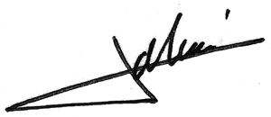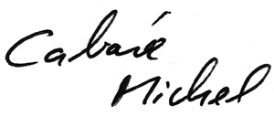

|  |  |  |  |  |  |
| --- | --- | --- | --- | --- | --- |
| Intitulé du Compte |  |  |  | |  |
| **Mr Cabaré Michel** | | **67 bvd Joliot Curie** | **38600** | | **FONTAINE** |
| Code établissement | Code guichet | Numéro de compte | Clé RIB | |  |
| **13906** | **00070** | **70078882001** | **91** | |
| IBAN (International Bank Account Number) | | | | |
| **FR76 1390 6000 7070 0788 8200 191** | | | |  | |
| Code BIC (Bank Identification Code) Code swift | | | |  | |
| **AGRIFRPP839** |  | | | |  |

**Déclaration d’activité** enregistrée auprès du préfet de la Région Rhône- Alpes, ne valant pas agrément, sous le numéro d’immatriculation N° **82 38 01818 38**

Certification qualité délivrée au titre de la catégorie d’action suivante

**Actions de formation**





Formations Certifiantes **CPF**



Centre Examen **ICDL-PCIE**





